新 书 推 荐

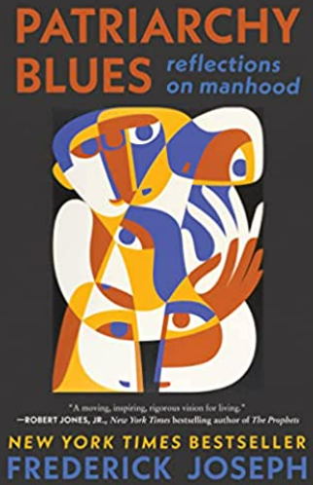
中文书名：《父权蓝调：男人本色》
英文书名：Patriarchy Blues: Reflections on Manhood
作 者：Frederick Joseph
出 版 社：Harper Perennial
代理公司：Trident/ANA/Susan Xia
页 数：272页
出版时间：2022年5月
代理地区：中国大陆、台湾
审读资料：电子稿
类 型：大众社科

内容简介：

《纽约时报》畅销书《黑人朋友》（The Black Friend）的作者在这本个人化的凄美文集中，通过一个男性黑人的视角审视了男性文化。

在当今时代，做一个男人意味着什么？普遍存在而又难以捉摸的“有毒的男性气质”的概念究竟是如何反映男性的经历——特别是有色人种的经历——又是如何展现他们驾驭这个世界的方式的？

在这本发人深省的散文、诗歌和短文集中，弗雷德里克·约瑟夫思考了这些问题，并从个人和文化的角度探讨了男性气质和父权制的问题。从父道、在虐待面前“像个男人”，以及治疗，他无畏且深刻地处理了当今男性生活的复杂现实以及他们对社会的意义，并提供了他作为一个黑人的见解。

《父权蓝调》以作者独特的个人思考写就，其中的智慧和赤诚揭示了他的脆弱性和同情心，迫使我们考虑男性的快乐、痛苦和破坏性，以及它所产生的定型观念。

作者简介：

弗雷德里克·约瑟夫（Frederick Joseph）是《纽约时报》畅销书《黑人朋友》的作者，也是获奖的营销专家、活动家和教育家。他最近被列入《福布斯》“30位30岁以下成功人士”名单。他住在纽约的长岛。

媒体评价：

“关于有毒男性气质的炙热论述。约瑟夫对“父权制……既公开又根深蒂固”的批判非常尖锐，但他对自己在其中所处地位的清醒认知才是这本书的灵魂所在……这部强有力的作品使一个系统性的问题变得非常个人化。”
----《出版人周刊》（Publishers Weekly）

“约瑟夫的创作涵盖了大量内容，涉及强奸文化、白人特权、受害者指责、性工作者的权利，以及“美国黑人的经历并不是单一的”这一事实，他总是回到决定人们如何被定义以及被压迫的交叉点上……本书呼吁构筑关于人格和正义的新概念，有理有据，涉猎广泛。”
----《柯克斯评论》（Kirkus）

谢谢您的阅读！
请将反馈信息发至：夏蕊（Susan Xia）
安德鲁·纳伯格联合国际有限公司北京代表处
北京市海淀区中关村大街甲59号中国人民大学文化大厦1705室
邮编：100872
电话：010-82504406
传真：010-82504200
Email：susan@nurnberg.com.cn
网址：http://www.nurnberg.com.cn
微博：http://weibo.com/nurnberg
豆瓣小站：http://site.douban.com/110577/
微信订阅号：ANABJ2002

